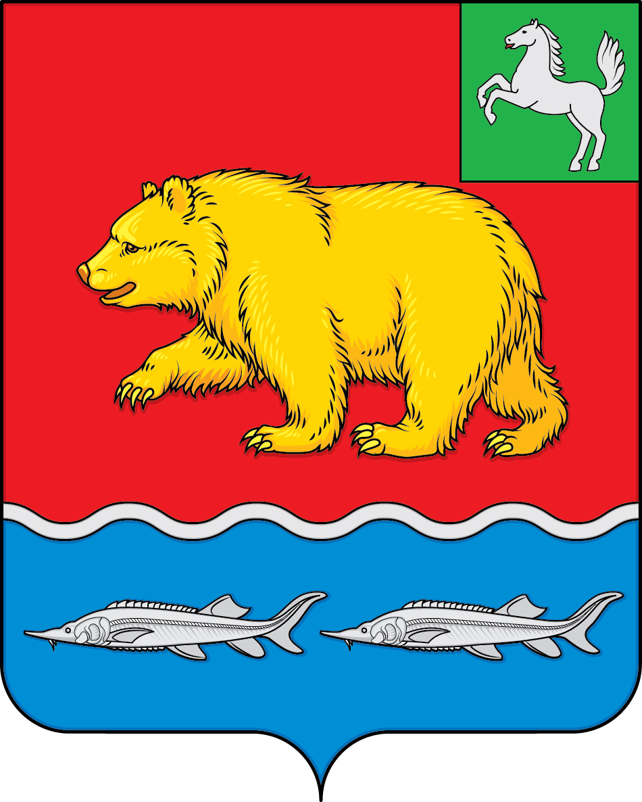

дума молчановского РАЙОНА
Томской области
РЕШЕНИЕ

28.03.2024 № 4

с. Молчаново

О протесте прокуратуры Молчановского района
на Положения о комиссии по соблюдению депутатами Думы Молчановского района, членами выборного органа местного самоуправления, выборными должностными лицами местного самоуправления, лицами, замещающими муниципальные должности, ограничений, запретов и требований, установленных в целях противодействия коррупции, и требований об урегулировании конфликта интересов, утвержденное решением Думы Молчановского района от 28.10.2021 № 30

Рассмотрев протест прокуратуры Молчановского района от 05.03.2024 № 63-2024 на Положения о комиссии по соблюдению депутатами Думы Молчановского района, членами выборного органа местного самоуправления, выборными должностными лицами местного самоуправления, лицами, замещающими муниципальные должности, ограничений, запретов и требований, установленных в целях противодействия коррупции, и требований об урегулировании конфликта интересов, утвержденное решением Думы Молчановского района от 28.10.2021 № 30, Дума Молчановского района
РЕШИЛА:
1. Согласиться с протестом на Положения о комиссии по соблюдению депутатами Думы Молчановского района, членами выборного органа местного самоуправления, выборными должностными лицами местного самоуправления, лицами, замещающими муниципальные должности, ограничений, запретов и требований, установленных в целях противодействия коррупции, и требований об урегулировании конфликта интересов, утвержденное решением Думы Молчановского района от 28.10.2021 № 30.
2. Направить в прокуратуру Молчановского района копию настоящего решения.

Председатель
Думы Молчановского района С.В. Меньшова

